Министерство науки и высшего образования Российской Федерации

НАЦИОНАЛЬНЫЙ ИССЛЕДОВАТЕЛЬСКИЙ

ТОМСКИЙ ГОСУДАРСТВЕННЫЙ УНИВЕРСИТЕТ (НИ ТГУ)

Институт прикладной математики и компьютерных наук

КУРСОВАЯ РАБОТА

Развитие математической модели сети массового обслуживания для Интернета вещей и ее имитационное моделирование

Гороховик Макар Сергеевич

Направление подготовки 01.03.02 Прикладная математика и информатика

Направленность (профиль) «Прикладная математика и информатика»

Руководитель работы

канд. физ.-мат. наук

________________Е.Ю. Лисовская

*подпись*

«_____» ________________ 20 ___ г.

Автор работы

студент группы № 932120

________________ М.С. Гороховик

*подпись*

«_____» ________________ 20 ___ г.

Томск – 2024

**СОДЕРЖАНИЕ**

ВВЕДЕНИЕ 3

1 Системная модель 5

2 Математическая модель 8

3 Характеристики производительности 11

4 Имитационная модель 12

5 Численные эксперименты 13

ЗАКЛЮЧЕНИЕ 17

СПИСОК ИСТОЧНИКОВ 18

# ВВЕДЕНИЕ

В настоящее время Интернет вещей (IoT) является одним из ключевых направлений развития информационных технологий. Системы IoT предоставляют огромное количество данных и запросов разных типов. Однако, не всегда очевидно, куда посылать эти данные и запросы для дальнейшей обработки, ведь нужно учитывать временные задержки, объем данных, сложность вычисления, доступность сети, безопасность и многие другие факторы.

В нынешнее время существует множество статей, посвященных оптимизации использования вычислительных ресурсов в сети Интернета вещей. Например, в статье [1] рассматривается распределение ресурсов для пограничных вычислений в сетях Интернета вещей. Авторы минимизируют потребление энергии и времени выполнения задач с помощью созданного ими алгоритма на основе эпсилон-жадного алгоритма Q-обучения. А в работе [2] рассматриваются неделимые и чувствительные к задержкам задачи, а также динамика нагрузки на граничные узлы и формулируется проблема разгрузки задач с целью минимизации ожидаемых долгосрочных затрат с целью создания распределенного алгоритма без моделирования на основе глубокого обучения с подкреплением, в котором каждое устройство может определить свое решение о разгрузке, не зная моделей задач и решений о разгрузке других устройств. В работе [3] рассматривается стратегия разгрузки вычислений на основе обучения нескольких глубоких нейронных сетей, предлагается алгоритм оптимизации разгрузки задач на основе глубоких нейронных сетей для получения приблизительной оптимальной стратегии разгрузки задач на серверах пограничного облака, чтобы решить конфликт между потреблением ресурсов и качеством обслуживания, а также исследуется стратегия разгрузки на основе стека. В исследовании [4] предлагается новый метод распределения ресурсов для оптимизации доступных энергетических и временных ресурсов, а также динамического распределения гибридных точек доступа между датчиками качества воды для повышения энергоэффективности и пропускной способности системы.

Целью всего проекта является разработка планировщика для оптимальной маршрутизации данных между различными уровнями распределенных вычислений в сети IoT устройств с целью повышения эффективности использования ресурсов и улучшения общей производительности сети. Будущий алгоритм может иметь практическую применимость в сферах, где важна оптимальная маршрутизация данных IoT, таких как умные города, промышленные системы, здравоохранение и др. Алгоритм может использоваться для повышения эффективности передачи данных, минимизации временных задержек и оптимизации вычислительных ресурсов [5].

В рамках текущей работы целью является развитие математической модели сети массового обслуживания для Интернета вещей и ее имитационное моделирование. Для достижения поставленной цели были сформулированы следующие задачи:

* Уточнение существующей математической модели сети массового обслуживания: добавление нескольких типов входящих потоков, задержек при передаче данных по сети, зависимости времени обработки запросов от их размера и типа потока.
* Программная реализация добавленных функций в имитационной модели.
* Проведение численных экспериментов.

# 1 Системная модель

Системную модель представим, как город со множеством IoT устройств (рисунок 1).

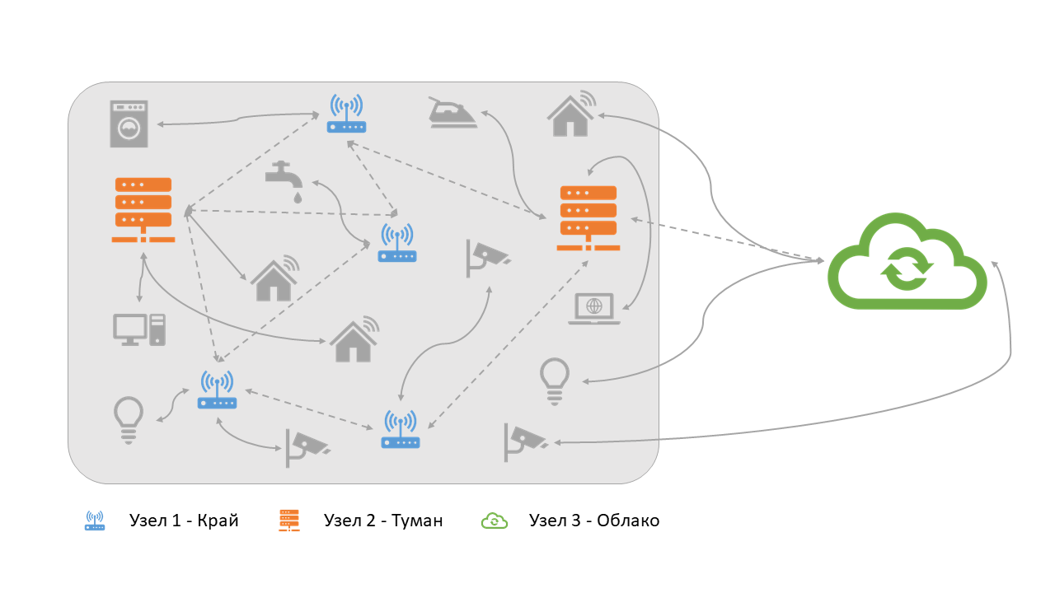

Рисунок 1 – Системная модель

На данном этапе детализации математической модели выделим семь типов устройств, которые образуют входящие потоки заявок в сеть массового облуживания [6]:

1. датчики,
2. активаторы,
3. умные устройства для дома,
4. здравоохранение и носимая электроника,
5. промышленные устройства,
6. транспортные устройства,
7. сельское хозяйство.

Все эти устройства отправляют запросы на разные уровни распределенных вычислений, которые являются узлами рассматриваемой сети массового обслуживания [7]:

1. ***Край (Edge)***. Край представляет собой вычислительные ресурсы, расположенные на уровне устройств или близко к ним. Это обеспечивает обработку данных на самих устройствах или в их непосредственной близости.

*Характеристики*: минимальная задержка, эффективное использование сетевой пропускной способности, обработка данных локально, небольшой объем вычислительных ресурсов.

1. ***Туман (Fog)***. Туман представляет собой вычислительную инфраструктуру, расположенную ближе к источникам данных, но не на самих устройствах. Это промежуточный уровень между краем и облаком.

*Характеристики*: большая отзывчивость, уменьшенная задержка, обработка данных в реальном времени, близость к устройствам, средний объем вычислительных ресурсов.

1. ***Облако (Cloud)***. Облако представляет собой удаленные вычислительные ресурсы, которые обеспечивают масштабируемость и хранение данных в централизованной сетевой инфраструктуре.

*Характеристики*: высокая производительность, хранение больших объемов данных, возможность обработки сложных вычислений.

Вместе эти три уровня предоставляют гибкую инфраструктуру для обработки данных в системах IoT. Выбор конкретного уровня для обработки запроса зависит от требований конкретных задач, характеристик устройств и желаемого баланса между отзывчивостью и масштабируемостью [8].

Запросы от устройств могут пересылаться не только от устройства в край/туман/облако и обратно, но и между уровнями распределенных вычислений. *Например*, уличная камера передает данные о движении транспорта на уровень тумана для оптимизации управления светофорами. Туманный сервер анализирует данные и предоставляет решения для регулировки светофоров в реальном времени. Внезапно возникает чрезвычайная ситуация, например, система может обнаружить потенциальную аварию, и дополнительные меры предосторожности необходимо принимать с учетом информации, которая требует дополнительного анализа на уровне облака. Заявка с дополнительными данными направляется на уровень облака для более сложного анализа и принятия решений. Облачные серверы используют мощные вычислительные ресурсы и машинное обучение для точного определения последствий и предложения оптимальных вариантов действий. После обработки на уровне облака, решения и рекомендации направляются обратно на уровень тумана для локального применения. Например, система может предложить изменения в управлении светофорами для обеспечения безопасности. Информация о чрезвычайной ситуации отправляется обратно на устройство пользователя, например, через мобильное приложение, чтобы предоставить предупреждение водителям или пешеходам.

Таким образом, запросы с разных устройств образуют семь потоков заявок в сеть массового обслуживания. Согласно модели планирования, каждый из запросов отправляется для обработки на один из трех узлов сети, которые представляют собой сумму всех вычислительных мощностей трех уровней распределенных вычислений. После обработки на одном из узлов сети, запрос может отправиться на другой узел или покинуть сеть, что будет означать, что запрос обработан. В рамках данной работы ставится задача имитационного моделирования данной системы для получения основных характеристик ее производительности.

# 2 Математическая модель

В качестве математической модели предлагается рассмотреть открытую ресурсную сеть массового обслуживания [9], состоящую из $L=3$ узлов, где на каждом узле имеется $N_{l},l=\overline{1,3}$ приборов для обработки заявок. Эти узлы будут соответствовать аккумулированной вычислительной мощности на различных уровнях вычислений: граничный, туманный и облачный (рисунок 2).

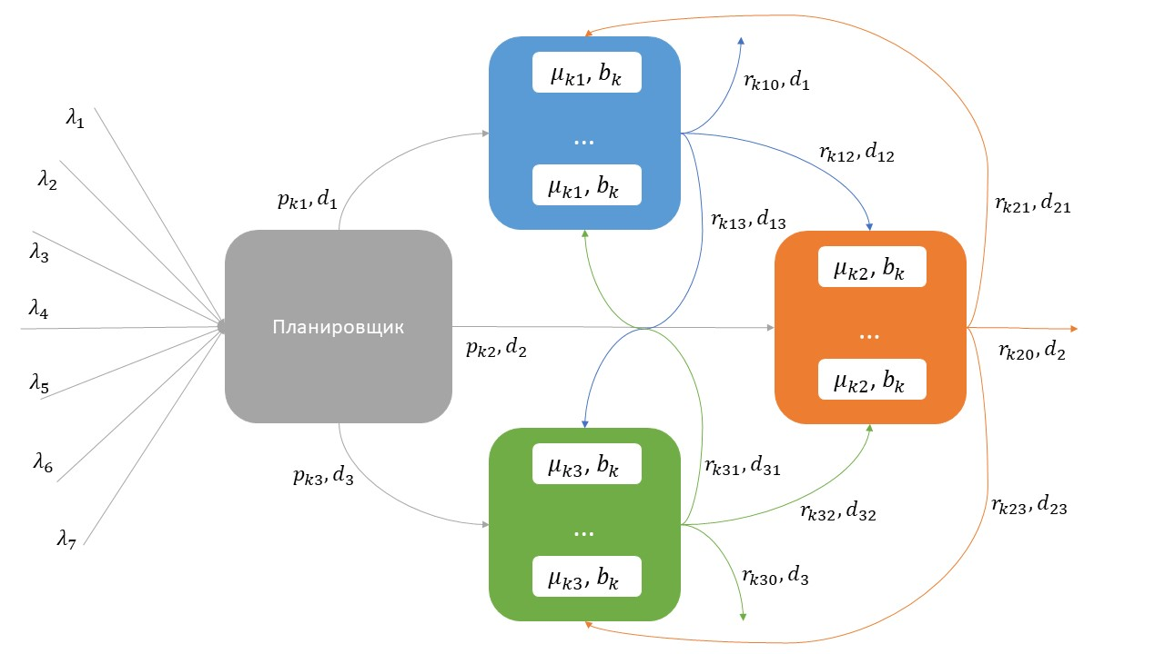

Рисунок 2 – Математическая модель

В сеть поступает $K=7$ независимых потоков заявок с интенсивностями $λ_{k},k=\overline{1,7}$. Планировщик распределяет заявки между узлами согласно заданным вероятностям $p_{kl}$. Между входом в сеть и попаданием в узел проходит задержка, имеющая экспоненциальную функцию распределения с параметром $d_{l}$. Каждой заявке соответствует размер (в байтах), который имеет Пуассоновское распределение с параметром $b_{k}$. Каждый байт заявки, попавший на узел $l$, обрабатывается в течение случайного времени, которое имеет экспоненциальное распределение с параметром $μ_{kl}$. После завершения обслуживания заявка либо покидает сеть с вероятностью $r_{kl0}$, либо переходит на другой узел $i$ с вероятностью $r_{kli}$, определяемой элементами матрицы маршрутизации. Задержки при пересылке заявок между узлами являются экспоненциально распределенными случайными величинами с параметрами $d_{li},i≠l$. Основные параметры рассматриваемой математической модели приведены в таблице 1.

Таблица 1 – Параметры математической модели

| **Обозначение** | **Определение** |
| --- | --- |
| $$K$$ | Количество входящих потоков в сеть |
| $$L$$ | Количество узлов сети |
| $$N_{l}$$ | Количество приборов на $l$-ом узле сети |
| $$λ_{k}$$ | Интенсивность $k$-го входящего потока |
| $$b_{k}$$ | Параметр Пуассоновского распределения размера задачи $k$-го входящего потока |
| $$p_{kl}$$ | Вероятность заявки $k$-го входящего потока при поступлении пойти на $l$-ый узел сети |
| $$d_{l}$$ | Параметр экспоненциального распределения длительности задержки заявки произвольного потока при пересылки от входа в сеть до $l$-го узла сети |
| $$μ_{kl}$$ | Параметр экспоненциального распределения длительности обслуживания единицы размера заявки $k$-го входящего потока на $l$-ом узле сети |
| $$r_{kl0}$$ | Вероятность заявки $k$-го входящего потока при завершении обслуживания на $l$-ом узле сети покинуть сеть |
| $$r_{kli}$$ | Вероятность заявки $k$-го входящего потока при завершении обслуживания на $l$-ом узле сети перейти на обслуживание на $i$-ый узел сети |
| $$d_{li}$$ | Параметр экспоненциального распределения длительности задержки заявки произвольного потока при пересылки от $l$-го узла сети до $i$-го узла сети |

Ставится задача нахождения основных характеристик производительности рассматриваемой сети массового обслуживания с помощью имитационного моделирования.

# 3 Характеристики производительности

Для оценки производительности сети будем рассматривать характеристики, приведенные в таблице 2.

Таблица 2 – Характеристики производительности сети

|  |  |  |
| --- | --- | --- |
| **Обозначение** | **Формула** | **Определение** |
| $$m_{l}$$ | $$\sum_{n_{l}}{n_{l}⋅\overline{π}\left(n_{l}\right)}$$ | Среднее количество заявок на $l$-ом узле $\overline{π}\left(n_{l}\right)$ – эмпирическая вероятность того, что на $l$-ом узле будет $n_{l}$ заявок |
| $$R_{l}$$ | $$\frac{m_{l}}{N_{l}}$$ | Коэффициент загрузки $l$-го узла |
| $$q_{l}$$ | $$\sum_{n_{l}∈N_{l}}{\overline{π}\left(n_{l}\right)}$$ | Доступность $l$-го узла $$N_{l}=\left\{n_{l}:n_{l}<N_{l}\right\}$$ |
| $$d_{k}$$ |  | Среднее время пребывания заявок $k$-го потока в системе  Время пребывания заявки в системе – сумма всех задержек при передаче и времен обслуживания |

# 4 Имитационная модель

Имитационная модель сети массового обслуживания реализована на языке Python с использованием библиотек: NumPy, SimPy, Matplotlib и Random [11].

Параметрами модели являются параметры, представленные в таблице 1, а также общее время моделирования $T$.

Основные этапы имитационного моделирования представлены на рисунке 3 [10].

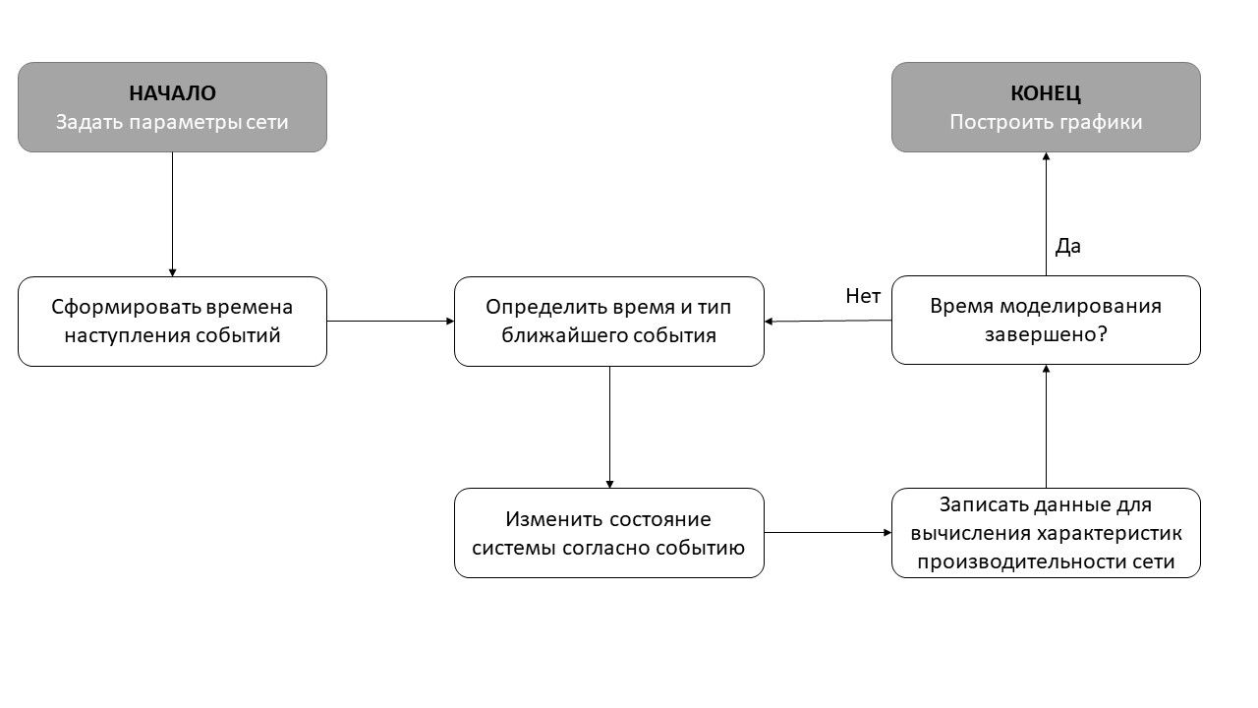

Рисунок 3 – Основные этапы имитационной модели

# 5 Численные эксперименты

Чтобы проиллюстрировать работу имитационной модели, был рассмотрен сценарий обслуживания запросов устройств интернета вещей на некоторой площади $S$ (кв. м.). Каждый тип устройств имеет свою плотность $ρ_{k}$ (шт. на кв. м.) и интенсивность запросов с одного устройства $λ_{k}^{'}$ (запросов / мкс). Таким образом суммарная интенсивность $k$-го потока, соответствующего типу устройств будет вычисляться по формуле

$$λ_{k}=S⋅ρ_{k}⋅λ_{k}^{'} \left(запросов/мкс\right).$$

Параметры сети для эксперимента приведенны в таблицах 3 и 4.

Таблица 3 – Параметры потоков для эксперимента

|  |  |  |  |  |  |  |  |
| --- | --- | --- | --- | --- | --- | --- | --- |
| **№ потока** | **1** | **2** | **3** | **4** | **5** | **6** | **7** |
| $$ρ_{k}$$ | $$5$$ | $$1,5$$ | $$1$$ | $$2$$ | $$0,05$$ | $$0,1$$ | $$0,05$$ |
| $${λ'}_{k}$$ | $$100$$ | $$50$$ | $$50$$ | $$200$$ | $$200$$ | $$100$$ | $$50$$ |
| $$b_{k}$$ | $$196$$ | $$1401$$ | $$4914$$ | $$32208$$ | $$4559$$ | $$914$$ | $$3808$$ |
| $$p_{k1}$$ $$p_{k2}$$ $$p_{k3}$$ | $$0,6$$ $$0,3$$ $$0,1$$ | $$0,3$$ $$0,5$$ $$0,2$$ | $$0,4$$ $$0,3$$ $$0,3$$ | $$0,4$$ $$0,3$$ $$0,3$$ | $$0,6$$ $$0,3$$ $$0,1$$ | $$0,4$$ $$0,3$$ $$0,3$$ | $$0,6$$ $$0,3$$ $$0,1$$ |
| $$r_{k12}$$ $$r_{k13}$$ $$r_{k21}$$ $$r_{k23}$$ $$r_{k31}$$ $$r_{k32}$$ | $$0,7$$ $$0,2$$ $$0,2$$ $$0,5$$ $$0,1$$ $$0,4$$ | $$0,7$$ $$0,2$$ $$0,2$$ $$0,5$$ $$0,1$$ $$0,4$$ | $$0,6$$ $$0,3$$ $$0,3$$ $$0,4$$ $$0,1$$ $$0,3$$ | $$0,6$$ $$0,3$$ $$0,3$$ $$0,4$$ $$0,1$$ $$0,3$$ | $$0,7$$ $$0,2$$ $$0,2$$ $$0,5$$ $$0,1$$ $$0,4$$ | $$0,6$$ $$0,3$$ $$0,3$$ $$0,4$$ $$0,1$$ $$0,4$$ | $$0,7$$ $$0,2$$ $$0,3$$ $$0,4$$ $$0,2$$ $$0,3$$ |
| $$r_{k10}$$ $$r_{k20}$$ $$r_{k30}$$ | $$0,1$$ $$0,3$$ $$0,5$$ | $$0,1$$ $$0,3$$ $$0,5$$ | $$0,1$$ $$0,3$$ $$0,6$$ | $$0,1$$ $$0,3$$ $$0,6$$ | $$0,1$$ $$0,3$$ $$0,5$$ | $$0,1$$ $$0,3$$ $$0,5$$ | $$0,1$$ $$0,3$$ $$0,5$$ |

Таблица 4 – Общие параметры сети для эксперимента

| **Обозначение** | **Значение** |
| --- | --- |
| $$T$$ | $$1000$$ |
| $$K$$ | $$7$$ |
| $$L$$ | $$3$$ |
| $$N_{1}$$ $$N_{2}$$ $$N_{3}$$ | $$1275$$ $$3175$$ $$5575$$ |
| $$S$$ | $${10}^{3}$$ |
| $$d_{1}/d_{2}/d_{3}$$ | $${10}^{3}/{10}^{2}/{10}^{1}$$ |
| $$d_{12}/d_{13}$$ $$d_{21}/d_{23}$$ $$d_{31}/d_{32}$$ | $$100/50$$ $$100/30$$ $$50/30$$ |

Для заданных параметров были построены графики изменения загрузки узлов сети в течении времени (рисунок 4), распределения вероятностей числа заявок на узлах сети (рисунок 5), а также гистограммы длительности пребывания заявок в сети для каждого из потоков (рисунок 6). В дальнейшем эти характеристики позволят проводить сравнение стратегий планирования вычислений. Для заданных параметров сети доступность каждого узла составляет 100%, коэффициенты загрузки узлов и средние характеристики приведены на рисунках.

Рисунок 4 – Изменение загрузки узлов сети в течении времени

|  |  |
| --- | --- |
|  |  |
| а) Узел 1 – Край | б) Узел 2 – Туман |
|  | |
| в) Узел 3 – Облако | |

Рисунок 5 – Распределение вероятностей количества заявок на узлах сети

|  |  |
| --- | --- |
|  |  |
| а) Поток 1 – Датчики | б) Поток 2 – Активаторы |
|  |  |
| в) Поток 3 – Умные устройства  для дома | г) Поток 4 – Здравоохранение  и носимая электроника |
|  |  |
| д) Поток 5 – Промышленные устройства | е) Поток 6 – Транспортные устройства |
|  | |
| ж) Поток 7 – Сельское хозяйство | |

Рисунок 6 – Гистограммы длительности пребывания заявок в сети

# ЗАКЛЮЧЕНИЕ

В данной работе была построена математическая модель сети Интернета вещей в виде сети массового обслуживания с тремя узлами и семью входящими потоками. Исследование рассматриваемой сети проводилось с помощью имитационной модели, которая была написана на языке Python.

В дальнейшем планируется изучить существующие планировщики задач, реализовать их в текущей имитационной модели и оценить производительность сети с их использованием. При необходимости разработать новый планировщик, который позволит минимизировать время обработки запросов.

По материалам работы подготовлена публикация [12], а также сделан доклад на Международной научной студенческой конференции, 17–23 апреля 2024, г. Новосибирск.

# СПИСОК ИСТОЧНИКОВ

1. Liu X., Qin Z., Gao Y., et al. Resource Allocation for Edge Computing in IoT Networks via Reinforcement Learning // IEEE International Conference on Communications (ICC), 2019.
2. Tang M., Wong V.W.S., et al. Deep Reinforcement Learning for Task Offloading in Mobile Edge Computing Systems // IEEE Transactions on Mobile Computing, 2020.
3. Meng L., Wang Y., Wang H., et al. Task Offloading Optimization Mechanism Based on Deep Neural Network in Edge-Cloud Environment // Journal of Cloud Computing. 2023. Vol. 12. Article 76.
4. Olatinwo S.O., Joubert T.H. Resource Allocation Optimization in IoT-Enabled Water Quality Monitoring Systems // Sensors, 2023.
5. IoT архитектура // Хабр – URL: [https://habr.com/ru/articles/455377/](https://habr.com/ru/articles/455377/%20) (дата обращения: 23.02.2024).
6. Перри Л. Архитектура интернета вещей. Руководство. – М.: ДМК Пресс, 2019.
7. Суомалайнен А. Интернет вещей: видео, аудио, коммутация. – М.: ДМК Пресс, 2019. – 120 с.
8. McEwen А., Cassimally H. Designing the Internet of Things. – Wiley, 2013.
9. Назаров А.А., Терпугов А.Ф. Теория массового обслуживания: [учебное пособие по специальностям 010200 (010501) «Прикладная математика и информатика», 061800 (080116) «Математические методы в экономике»]. – Томск: Изд-во НТЛ, 2010.
10. Марголис Н.Ю. Имитационное моделирование: учеб. пособие. – Томск: Издательский Дом Томского государственного университета, 2015. – 130 с.
11. Гороховик М.С. Research-Work-Simulation-Model-IoT: [исходный код] // GitHub – URL: [https://github.com/Lofftavelglarn/Research-Work-IoT](https://github.com/Lofftavelglarn/Research-Work-IoT%20)
12. Гороховик М.С. Имитационное моделирование сети массового обслуживания для сравнения подходов планирования вычислений в сети Интернета вещей // Международная научная студенческая конференция: сб. материалов междунар. конф., Новосибирск, 17–23 апреля 2024 г. – Новосибирск, 2024. – С. 194.